Hướng dẫn cách tra cứu, nộp hồ sơ TTHC qua Cổng dịch vụ công quốc gia.
Lưu ý: Công dân cần có
- Thiết bị có kết nối internet (điện thoại, máy tính, máy tính bảng)
- Scan file PDF giấy tờ liên quan đến thủ tục cần nộp
- Tài khoản định dah điện tử VneID mức độ 2

Bước 1: Truy cập Cổng Dịch vụ công Quốc gia
- Truy cập website: https://dichvucong.gov.vn
- Giao diện trang chủ sẽ hiển thị các tiện ích, chức năng dành cho công dân và doanh nghiệp.

Bước 2: Đăng nhập tài khoản
- Để nộp hồ sơ, bạn cần đăng nhập tài khoản cá nhân hoặc doanh nghiệp:
- Tài khoản đăng nhập: Là số Căn cước của cá nhân các công dân.
- 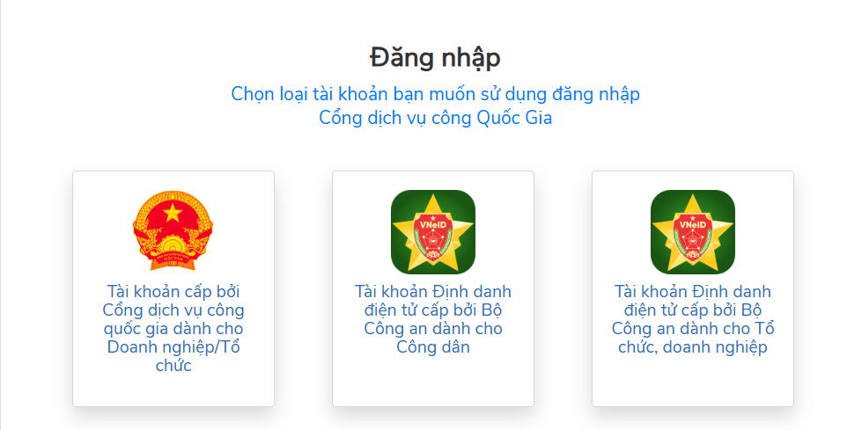

Đăng nhập: Chọn “Đăng nhập”, Chọn phương thức đăng nhập phù hợp (Tài khoản VNiED trên cổng DVCQG).

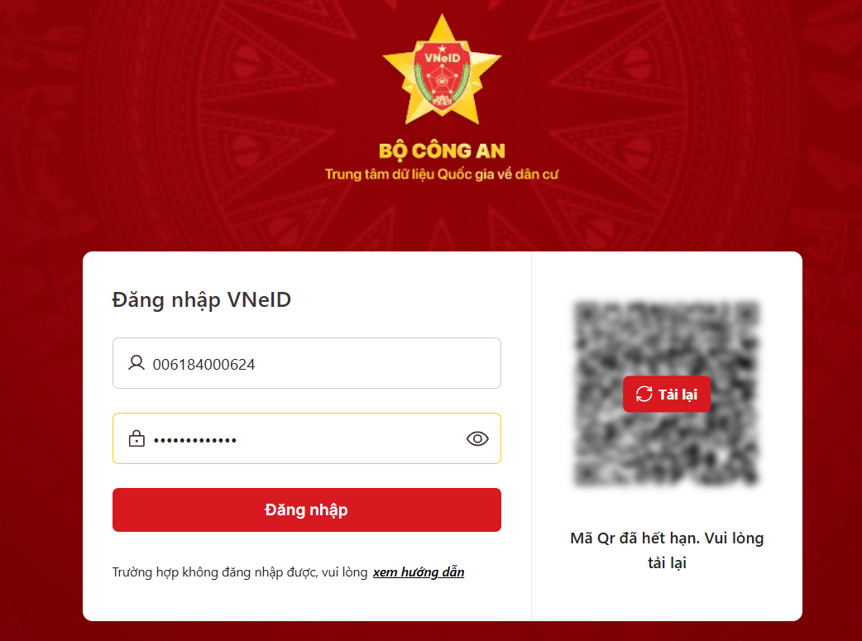

Bước 3. Tra cứu thủ tục hành chính (TTHC)

Cách 1: Tìm theo từ khóa, tại ô tìm kiếm trên đầu trang, nhập tên thủ tục hành chính bạn muốn tìm (ví dụ: “cấp lại CMND”, “đăng ký khai sinh”, “chứng thực”,…). Hệ thống sẽ gợi ý danh sách các TTHC liên quan. Bấm “Tìm kiếm”.
- Cách 2: Tìm theo cơ quan thực hiện: Chọn Bộ, ngành hoặc Tỉnh/Thành phố Chọn tiếp cấp thực hiện (xã, tỉnh...).
- Cách 3: Lọc theo lĩnh vực: Ví dụ: Tư pháp, Xây dựng, Lao động – Thương binh và Xã hội,…
- 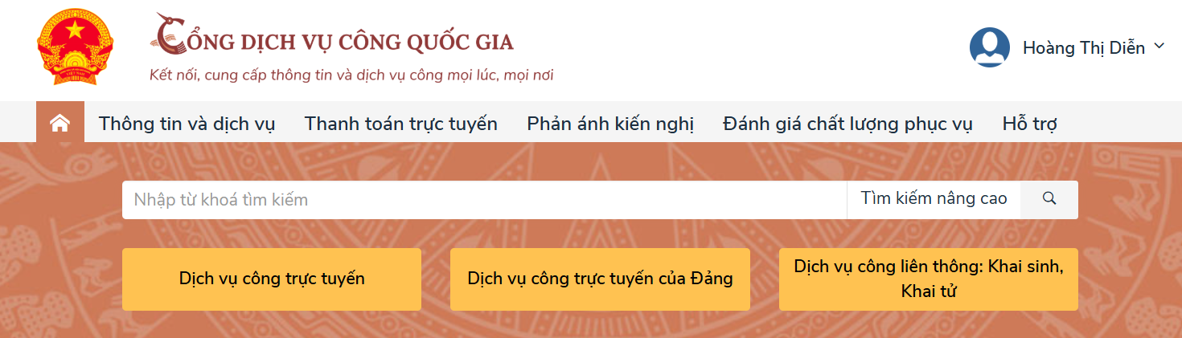

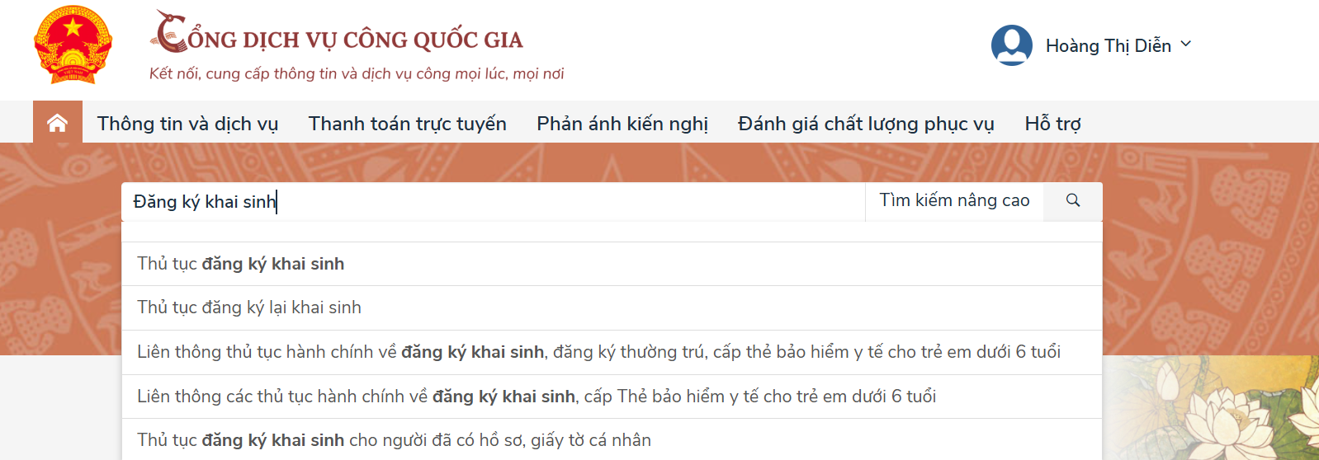

Bước 4: Nộp hồ sơ trực tuyến
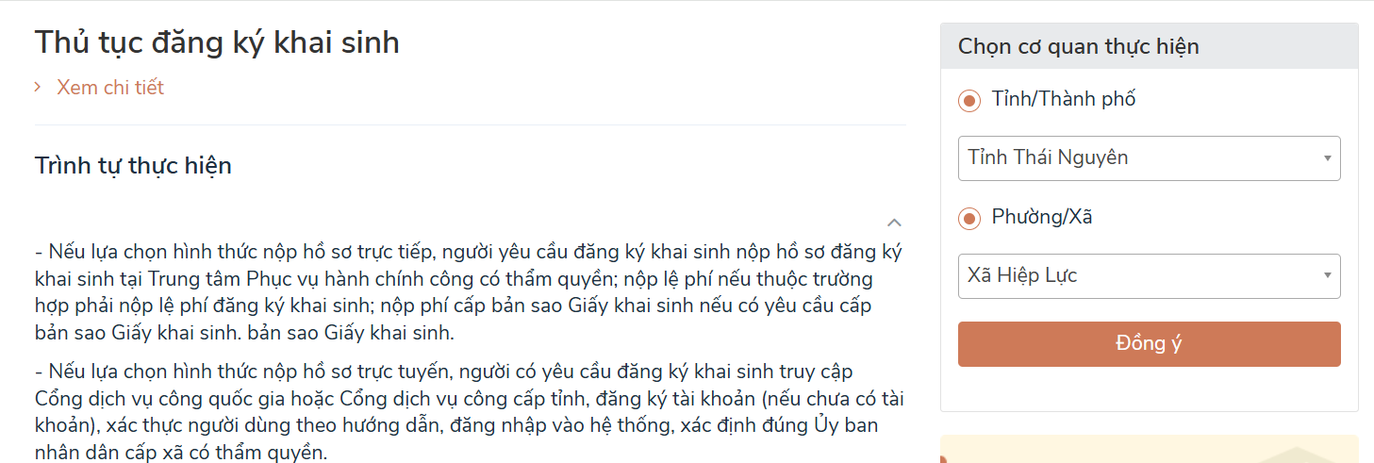
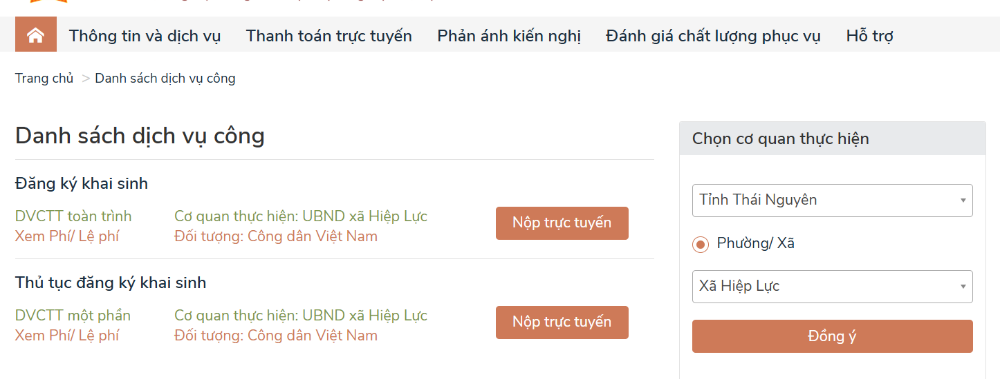
- Sau khi tìm đúng thủ tục cần thực hiện:

+ Nhấp vào tên thủ tục Chọn "Nộp trực tuyến"

Điền thông tin hồ sơ: Điền đầy đủ thông tin theo mẫu; Tải lên các file đính kèm theo yêu cầu (ảnh chụp giấy tờ (bản PDF), văn bản,…).

Bước 5: Gửi hồ sơ:
Sau khi đã điền đầy đủ thông tin Nhấn “Lưu và nộp hồ sơ”.

Bước 6: Theo dõi hồ sơ đã nộp: Trên menu, chọn “Hồ sơ của tôi”, tại đây bạn có thể:
- Theo dõi tình trạng xử lý hồ sơ.
- Nhận thông báo kết quả giải quyết.
- Bổ sung, chỉnh sửa hồ sơ nếu có yêu cầu.

Bước 7: Nhận kết quả: Tuỳ theo từng loại thủ tục, bạn sẽ:
- Nhận kết quả trực tuyến (file PDF, bản điện tử).
- Nhận kết quả tại Trung tâm PVHCC xã.
- Nhận kết quả tại nhà thông qua dịch vụ Bưu chính công ích.
*Tiện ích, lợi ích khi sử dụng dịch vụ công trực tuyến.
- Tiết kiệm thời gian và chi phí: Không cần đến trực tiếp cơ quan hành chính; Giảm chi phí đi lại, chờ đợi làm thủ tục; Có thể thực hiện thủ tục mọi lúc, mọi nơi, chỉ cần có kết nối Internet.

Minh bạch, rõ ràng: Quy trình thủ tục được công khai, dễ tra cứu; Hạn chế tiêu cực, giảm tiếp xúc trực tiếp giữa người dân và cán bộ; Có thể theo dõi trạng thái xử lý hồ sơ trực tuyến.

Đơn giản hóa thủ tục hành chính: giao diện thân thiện, hướng dẫn chi tiết; Có thể nộp hồ sơ, nhận kết quả qua mạng mà không cần giấy tờ bản cứng (với các dịch vụ cung cấp dịch vụ công trực tuyến).

Nâng cao hiệu quả quản lý Nhà nước: Giúp cơ quan nhà nước giảm tải công việc thủ công, xử lý hồ sơ nhanh hơn; Tăng khả năng liên thông giữa các cơ quan; Dễ dàng thống kê, tra cứu, lưu trữ dữ liệu điện tử.

Tăng sự hài lòng của người dân, doanh nghiệp: Phản hồi nhanh chóng, hỗ trợ kịp thời qua các kênh trực tuyến; Giảm thiểu rủi ro mất hồ sơ hoặc sai sót trong quá trình xử lý.

Bảo mật và an toàn thông tin: Các hệ thống dịch vụ công trực tuyến thường được bảo mật cao, đảm bảo thông tin cá nhân và dữ liệu được lưu trữ an toàn.
*Vai trò của người dân trong giám sát cải cách hành chính.
- Giám sát việc thực hiện cải cách hành chính: Người dân có thể theo dõi, phản ánh và đánh giá việc thực hiện các chính sách, quy định về CCHC tại cơ sở. Thông qua các kênh như phản ánh, kiến nghị, tố cáo… người dân giúp phát hiện kịp thời các hành vi tiêu cực, nhũng nhiễu, gây phiền hà của cán bộ công chức.
- Cung cấp phản hồi, góp ý chính sách: Là người trực tiếp thụ hưởng các dịch vụ hành chính công, người dân có thể góp ý cải tiến quy trình, thủ tục hành chính sao cho đơn giản, dễ hiểu, dễ thực hiện. Những phản hồi từ người dân giúp các cơ quan hành chính điều chỉnh, hoàn thiện chính sách theo hướng gần dân, vì dân.
- Tham gia xây dựng chính quyền điện tử và chuyển đổi số: Người dân sử dụng các dịch vụ công trực tuyến, từ đó đánh giá mức độ tiện lợi, hiệu quả của hệ thống. Sự chủ động và phản hồi từ người dân là cơ sở để nâng cao chất lượng hạ tầng số, bảo đảm phục vụ tốt hơn.
- Tham gia đối thoại, tiếp xúc với chính quyền: Thông qua các buổi đối thoại, tiếp dân, hội nghị lấy ý kiến… người dân thể hiện quan điểm, kiến nghị, giám sát trực tiếp quá trình cải cách, đo đó giúp tăng cường tính công khai, dân chủ và trách nhiệm giải trình của cơ quan nhà nước.

- Thúc đẩy minh bạch và phòng chống tham nhũng: Người dân có thể phát hiện và tố giác các hành vi sai phạm, nhũng nhiễu trong quá trình giải quyết thủ tục hành chính. Góp phần xây dựng nền hành chính liêm chính, minh bạch, hiệu quả.
* Thông tin về việc khảo sát sự hài lòng của tổ chức, cá nhân khi giải quyết TTHC.
- Việc khảo sát sự hài lòng của tổ chức, cá nhân đối với việc giải quyết thủ tục hành chính (TTHC) là một hoạt động quan trọng nhằm:
+ Đánh giá chất lượng phục vụ của cơ quan hành chính nhà nước
+ Nâng cao hiệu quả cải cách hành chính
+ Tăng cường sự minh bạch, trách nhiệm giải trình và lấy người dân, doanh nghiệp làm trung tâm phục vụ

